Politechnika Śląska

Wydział Matematyk Stosowanej

Kierunek Informatyka

Gliwice, 01.10.2020

Programowanie I

**projekt zaliczeniowy**

**"*Saper*"**

**Ireneusz Kosek gr. lab. 2/3**

**1. Opis projektu.**

*Celem projektu będzie stworzenie gry logicznej Saper*

**2. Wymagania**

* *Użytkownik może wybrać rozmiar planszy*
* *Użytkownik może wybrać ilość bomb*
* *Program pozwala flagować rozmieszczenie bomb i zlicza ile zostało jeszcze nieoznakowanych*
* *Program informuje ile bomb sąsiaduje z polem*
* *Program liczy upływ czasu*
* *Program rekurencyjnie odsłania pola*

**3. Przebieg realizacji**

*W ramach projektu zostały zrealizowane wszystkie założone wcześniej wymagania.   
Projekt końcowy składa się z dwóch plików: saper.cpp i saper.exe*

*Do generowania położenia bomb użyto algorytmu mt19937*

*Użyte biblioteki:*

*-windows.h – zbiór funkcji w Windows API – pozwolił na użycie kolorów w konsoli*

*-time.h – biblioteka z funkcjami czasu – użyta do naliczania czasu.*

*-random – biblioteka z generatorami liczb losowych – tutaj wykorzystano generator mt19937*

**4. Instrukcja użytkownika**

*Opis działania stworzonego programu ze zrzutami ekranów ilustrujące sposób działania programu. Krótka instrukcja obsługi*

*Na początku program pyta nas o rozmiar planszy oraz ilość zadanych min:*

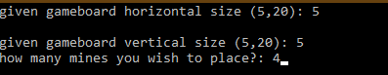

*Następnie wybieramy czy chcemy odkrywać pola czy je flagować*

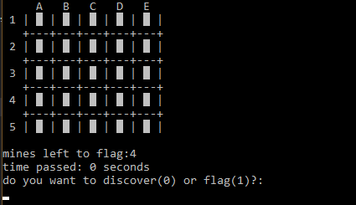

*Po wybraniu stosownego trybu wpisujemy współrzędne w postaci: [kolumna][wiersz]*

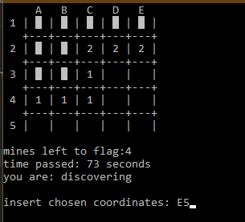

*Program pokazuje nam ile zostało jeszcze min, ile czasu minęło i w jakim trybie aktualnie się znajdujemy.*

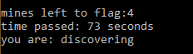

*Program kończy się gdy oflagujemy wszystkie bomby lub na jakąś natrafimy.*

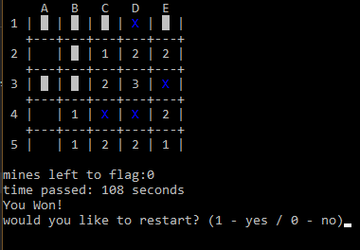 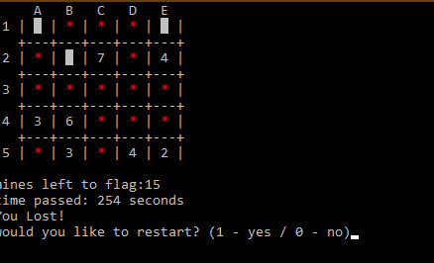

*Pod koniec program pyta nas czy chcielibyśmy zacząć od nowa.*

**5. Podsumowanie i wnioski.**

*Udało się zrealizować wszystkie założenia programu. Największe problemy pojawiały się z początku przy rekurencji, przy nie wychodzeniu poza zakres, przyjmowaniu danych od użytkownika i sprawdzaniu czy koordynaty są zgodne z oczekiwanym schematem oraz sprawdzaniu warunku zwycięstwa. Program warto by w przyszłości wzbogacić o interfejs graficzny i być może tryb gry z komputerem.*

Uwaga - do dokumentacji proszę nie wklejać całego kodu aplikacji. W sekcji realizacja można zmieścić fragmenty kodu, jeśli chcecie zwrócić uwagę na coś co było bardzo wymagające i konieczne jest dogłębnego jego omówienia.

Poza tym proszę komentować kod programu - to jest istotna część dokumentacji projektu.